# ：周五

|  |  |
| --- | --- |
| **团队会议** | |
| **时间** | **2017.10.27 20:00-20:30** |
| **形式** | **微信群讨论组** |
| **成员** | **全体5为成员** |
| **摘要** | **今日总结与明天计划** |

**一、每个人的工作：**

|  |  |  |
| --- | --- | --- |
| **姓名** | **已完成的工作** | **今天计划完成的工作** |
| 韩华颂 | 实现教师对发布作业模块的讨论功能，并实现讨论信息的增删改查 | 实现教师发布任务和资料功能 |
| 章辉宇 | 实现学生申请课程、个人课程表群组的显示、在教师发布任务的模块下参与讨论，解决页面打印异常的bug | 实现学生下载教师发布的资料功能 |
| 陈阳 | 会议主持、建议和总结 | 完成并发布 总结博客 |
| 吴政楠、胡志权 | 对已完成功能进行单元测试和集成测试、根据项目进展完成第六次作业的部分内容 | 对已完成的功能的测试结果提出改进方案，对下步计划实现的功能设计测试用例 |

**遇到的问题：**

一个群组可以布置多个作业一对多的关系，还要加入插入图片等功能。

布置作业跟讨论也是一对多的关系，查询的时候容易出错。

**二、项目燃尽图**

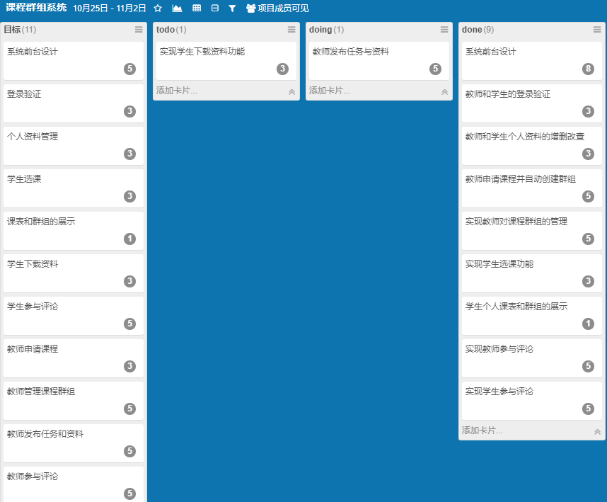

按照工作量：

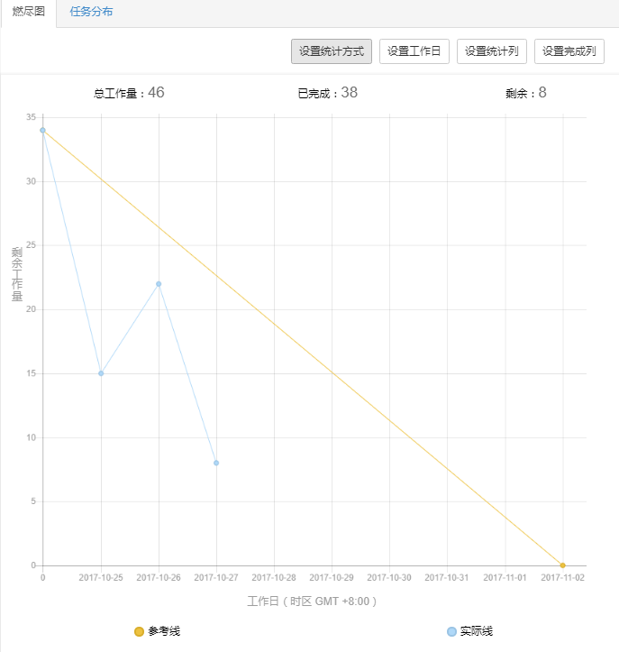

按卡片数：

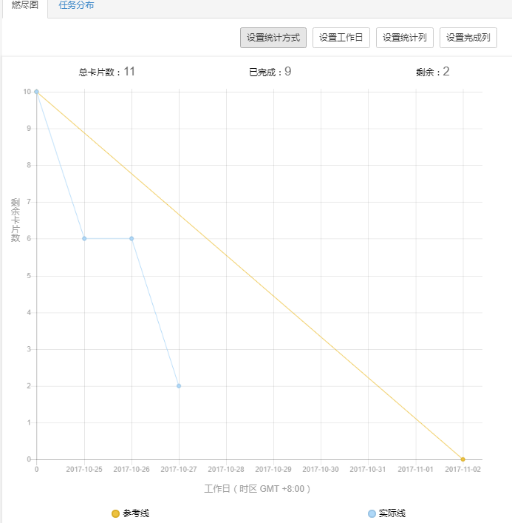

1. **代码签入记录**

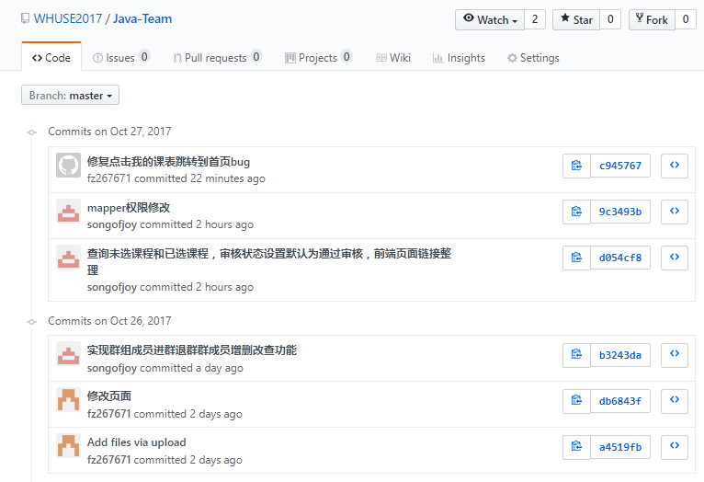

**四、模块最新运行截图**

**学生选课：**

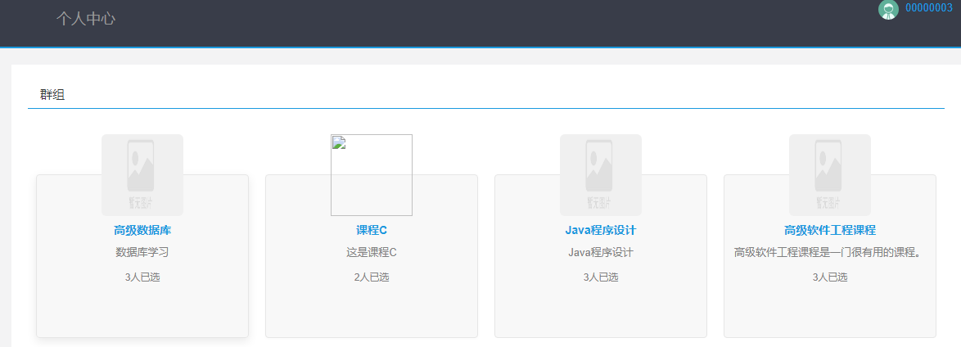

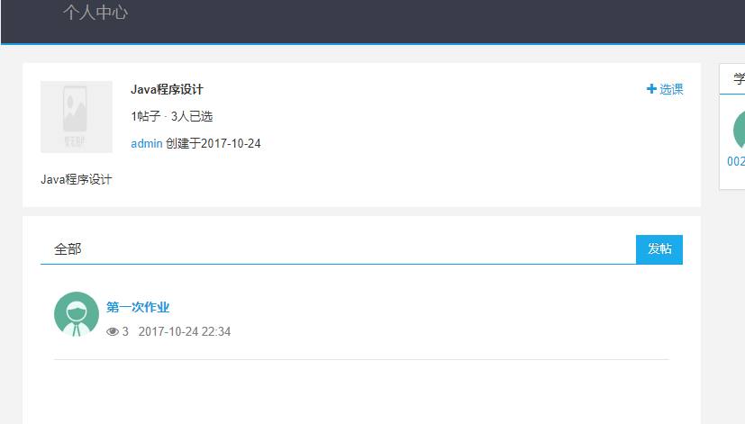

学生课表和群组显示：

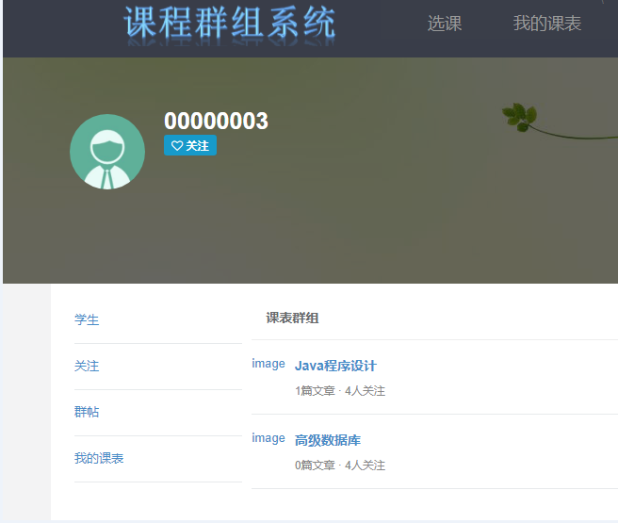

参与讨论：

